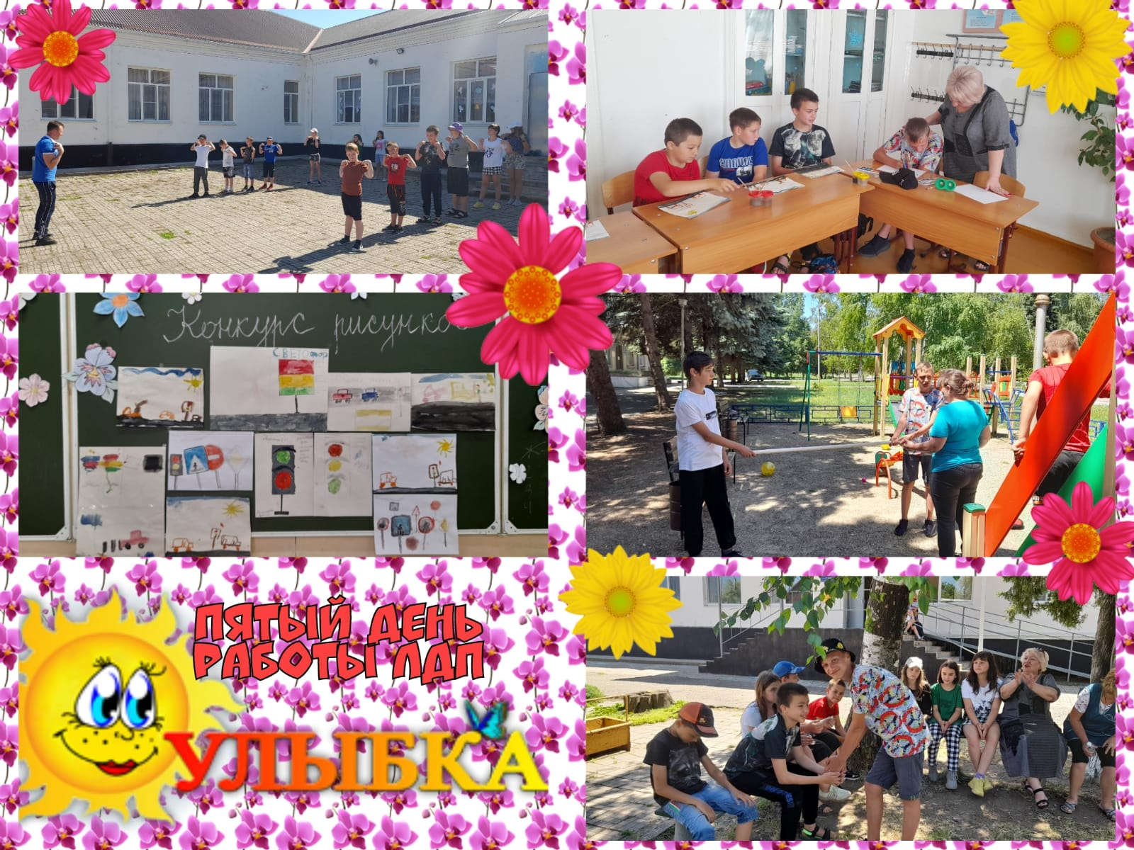
Третий день прошел с вдохновением.
На зарядку,
на зарядку по
порядку становись.
Любой день в лагере начинается с зарядки. Дети получают заряд энергии. Хорошее настроение не покидает их целый день.
Далее ребята смотрели интересные мультфильмы и проводили викторину «Сундучок со сказками»
Акция ко дню России.
Спортигры.

